Протокол совещания 15.06.2022
Присутствовали:
- Аббасов Эдуард
- Галкин Иван
- Еникеев Валерий
- Кропотов Роман

1.Пациент может появиться в Караби двумя способами:
Загрузка из CRM Soft
Администратор заводит клиента в Караби и приглашает его в приложение

2.У врача в списке чатов всегда показывать чат с Администратором. Всегда на первом месте.

3.Профиль пациента под ролью Врач переделать:
- Раздел Профиль убрать, всю информацию из него отображать в сером поле
- Раздел Медкарта переименовать в Примечания и поставить в конце
- Раздел Файлы переименовать в Медкарта и поставить в начале
- Вверху экрана показывать полное ФИО
- В шапке сделать как на рисунке:
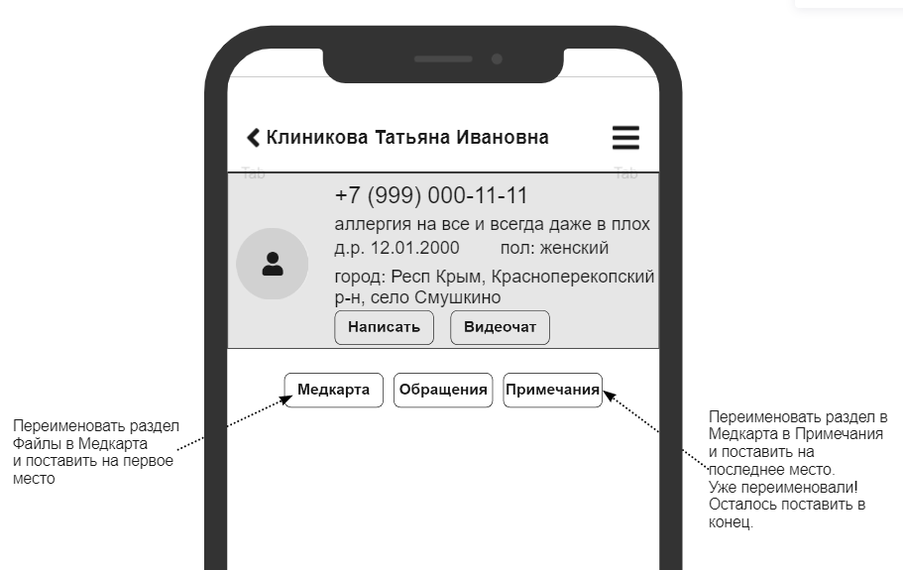

4.В Файлы Врачу добавить возможность создавать свои разделы, как у Пациента. На будущее. Сейчас в разделе Файлы нужно показывать все тэги по горизонтали, даже пустые:

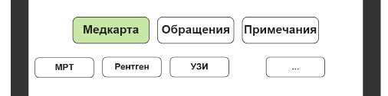

5.Врач может запросить файлы у Пациента или Администратора. В чате Врач получает файлы и распределяет их по медкарте в нужный раздел с нужным тэгом. Идеально, прямо в чате, выделить полученный файл, нажать кнопку «Перенести в медкарту», выбрать Пациента, выбрать тэг.

В чате с пациентом при добавлении вложений все сразу в медкарту. Для пациент новый раздел – Приватный (виден только сам) и общий для вложений от доктора или админа

6.Медкарта теперь общая для Пациента, Врача и Администратора. Только файлы у Пациента и Врача могут быть по разному распределены по разделам и тэгам. Список тэгов у всех Пациентов и всех Врачей общий.
Под медкартой понимаем список всех файлов пациента.

